Oppgaver HyperResearch

Oppgave 1- koding av tekst
- Start HyperResearch og lagre filen som kurs og legg filen i samme mappe som datamaterialet
- Gå til Case-menyen å gi caset navn 'Skifte i subjektposisjoner'
- I kode-vinduet og velg New Code Group
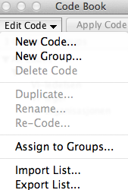

Gi kodegruppen navnet 'Vi'. Fra det samme vidndet velger du New Code. Gi koden navnet ’Vi leger’. Gjenta prosedyren slik at du har koder for 'Vi organisasjonen' og 'Vi ledelsen'. Det vil da se ut som bildet under.

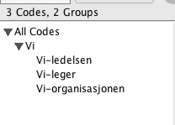

Gå til Source-menyen å velg Open Source - Text. Finn frem til mappen for dagens kurs og velg dokumentet 'kildetekst.txt'
- Les igjennom teksten og legg forekomsten av 'vi' til de respektive kodene i kode-feltet (marker gjerne flere linjer, eventuelt hele avsnitt i teksten for å få med konteksten rundt forekomsten).
- Hvis du koder noe feil kan du slette koden i case-vinduet. Høyreklikk på den kodingen du ønsker å slette og velg "Cut code".
- Huk av for "Display codes in context" for å se kodingene dine. Klikk på en enkeltkode i venstremargen for å se hvor kodingen er i teksten.

Oppgave 2 - koding av lyd
- Gå til Source-menyen å velg Open Source - Movie or Audio. Finn frem til mappen du lagde tidligere og velg forskerkurs.mp3 (lydfilen)
- Hør igjennom samtalen og merk av (kode) forekomsten av 'vi' til de respektive kodene i kode- feltet. Bruk space-tasten for å starte og pause og shift for å sette tidspunkter for koder (shift+space for å markere et intervall i lydfilen mens du spiller av).

Oppgave 3 - koding av video
- Gå til kurssiden og last ned video-filen på samme måte som vi gjorde med lydfilen.
- Gå til Source-menyen å velg Open Source - Movie or Audio. Finn frem til dagens mappe og velg Forskerkurs-vi-emb.mov (videofilen)
- Hør igjennom samtalen og merk av (kode) forekomsten av 'vi' til de respektive kodene i kode- feltet. (Du må bruke shift-tasten for å merke av).

Oppgave 4 – rapporter
- Gå til menyen Reports og be om en Frequency report.

Hvordan ser din rapport ut i forhold til denne?
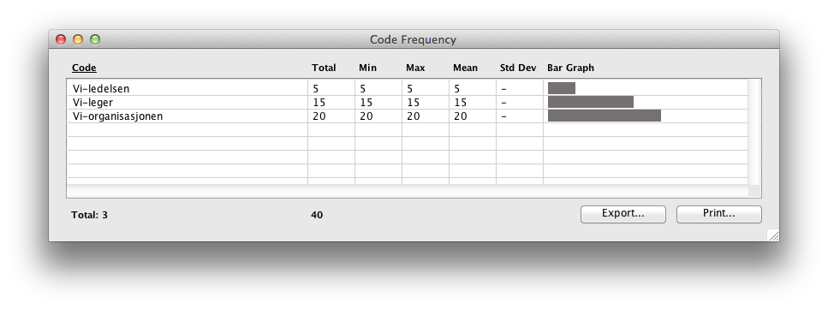
- Gå til menyen Reports å be om en ny rapport. I vinduet som kommer frem, kryss av for de samme innstillingene du ser under:
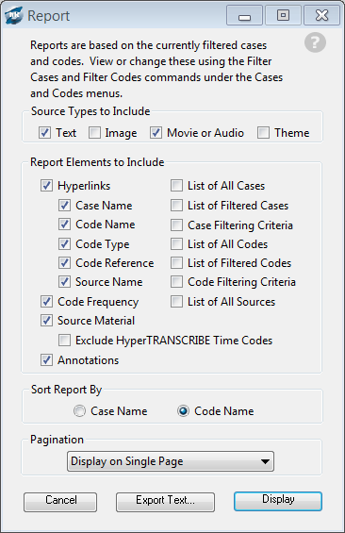

Prøv deg frem med å endre valg og innstillinger i rapporter. Merk: når det er haket av for «Source Material» vises også ekstrakter/sitater fra tekst-baserte kildefiler (som intervjuer). Hva som trekkes ut av data-materialet avhenger av hvilke koder og filter som er definert i case-vinduet (vist nedenfor). For eksempel hvis det er ønskelig å generere en rapport basert på en enkelt kode kan man lage et filter (filter codes – by criteria – build criteria – code - velg koden ‘vi leger’):
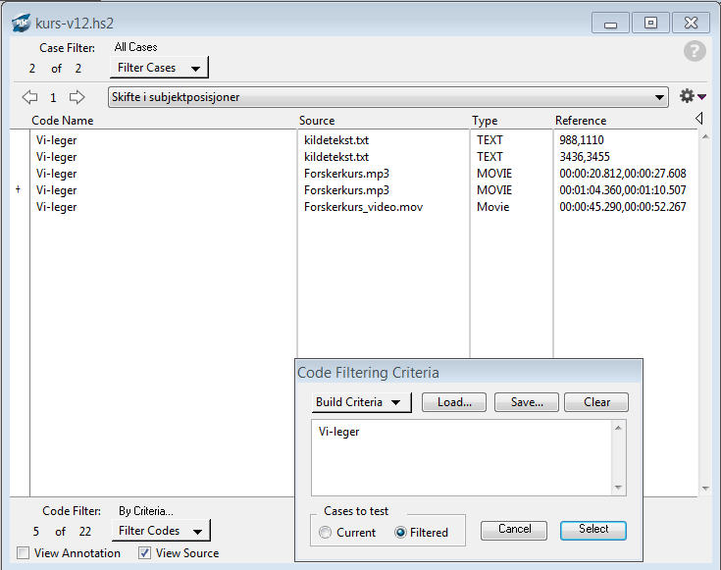

Lag deretter en ny rapport.

Oppgave 5 – kodekart
- Gå til menyen Code og velg Code Map
- Velg funksjonen "add nodes for master codes"
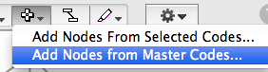

Plasser dem med passe avstand fra hverandre. Tips: Gjør boksene aktive ved å høyreklikke på dem, og flytt dem rundt med piltastene.

- Velg funksjonen Resize Relative To Frequency
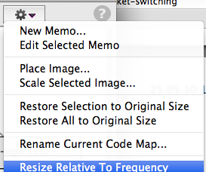

Se på andre funksjoner i kode-kart-vinduet. Kan du tenke deg hvordan dette kan brukes som hjelp i analysen?

Oppgave 6 - autokode tekst
- Sørg for at kildeteksten er åpen
- Gå til codes - autocode
- Under fanen "sources" velger du kildeteksten
- Under fanen "phrases" velger du "Select phrase" og skriver inn 'legevakt'
- Under fanen "codes" kan du selv velge om du ønsker å kode på̊ en av de kodene du allerede har, eller legge til en ny kode
- Klikk "Autocode".

Oppgave 7 – notater
Velg en forekomst av kode i i vinduet til venstre. Klikk på̊ View Annotation og forsøk deg på̊ en beskrivelse. F.eks. om denne forekomsten også̊ hører inn under en annen kode etc.

